|  |  |
| --- | --- |
|  | **澎湖縣政府環境保護局**  **111年澎湖縣環境教育專案計畫** |

2022國際生物多樣性日主題活動

**「集合吧！島嶼之森！ ～森林冒險探索趣」**

**活動簡章**

|  |  |
| --- | --- |
| 澎湖縣環境保護局  Facebook粉絲頁 | 環境教育曉天下網站 |

-永續綠生活行動力-

**指導單位：**行政院環境保護署/澎湖縣政府

**主辦單位：**澎湖縣政府環境保護局

**協辦單位：**澎湖縣林務公園管理所

**承辦單位：**與人環境股份有限公司

2022國際生物多樣性日主題活動簡章

# 「集合吧！島嶼之森！ ～森林冒險探索趣」活動簡介

你知道嗎？今年即將到來的國際生物多樣性日的主題是「為所有生命構建共同未來(Building a shared future for all life)」，這是一個跟我們生活息息相關的大事喔！我們周遭有許多的生物陪伴著我們長大，但因為大家生活忙碌、學校課業繁重，變得很容易忽視這些生物跟我們是有一個共同的未來—「永續地球」是需要一起共同經營的！

在澎湖的日常生活中，大家認識多少常見的動植物呢？為了讓大家能多熟悉我們澎湖家鄉的生態環境，澎湖縣環保局與林務公園管理所共同推動以「集合吧！島嶼之森！ ～森林冒險探索趣」為主題的探索活動，讓大家在風光明媚的初夏，一起在森林中發現不一樣的澎湖！今年的5月21日、22日歡迎縣內的大眾、親子家庭一同來到澎湖的森林漫步、親近自然，了解多樣而美麗的生態，關懷澎湖的大自然。

# 辦理單位

## 指導單位：行政院環境保護署、澎湖縣政府

## 主辦單位：澎湖縣政府環境保護局

## 協辦單位：澎湖縣林務公園管理所

## 承辦單位：與人環境股份有限公司

# 活動對象

**一般大眾**或**親子家庭**皆可參與，以2-3人一組，每梯次20-25組（約50人次）為原則。

# ※由於活動步行距離較長建議參加孩童年齡應在8歲（含）以上

# 活動日期與地點

## 活動時間：

* **場次一：**111年5月21日（六）13:30-16:30（13:10開始報到）
* **場次二：**111年5月22日（日）09:00-12:00（08:40開始報到）

## 地點：澎湖休憩園區暨水土保持戶外教室

# 活動流程介紹

| **時間** | | **活動單元** | **活動流程簡介** | **活動地點** |
| --- | --- | --- | --- | --- |
| **場次一**  **5/21（六）** | **場次二**  **5/22（日）** |
| 13:10-13:30 | 08:40-09:00 | **冒險者雲集** | 辦理報到 | 水土保持教室 |
| 13:30-13:40 | 09:00-09:10 | **大會報告** | 開場及活動流程說明 | 水土保持教室 |
| 13:40-14:00) | 09:10-09:30 | **島嶼之森的**  **神秘委託書** | 介紹生物多樣性日與活動規則說明 | 水土保持教室 |
| 14:00-15:45 | 09:30-11:15 | **小小冒險者們出任務！** | 定向遊戲 | 澎湖休憩園區戶外空間、水土保持戶外教室 |
| 15:45-16:15 | 11:15-11:45 | **集結力量時刻** | 成績計算、頒獎、知識補充、回饋分享 | 水土保持教室 |
| 16:15 | 11:45 | **散會** | 活動結束 | - |

# 報名流程

## **報名時間：**即日起至**5月17日止（或額滿為止）**

## **報名方式：**網路報名，網址<https://bit.ly/bio_2022_plant>。

※報名成功後會透過Email通知錄取結果。

# 活動集合地點：水土保持室內教室

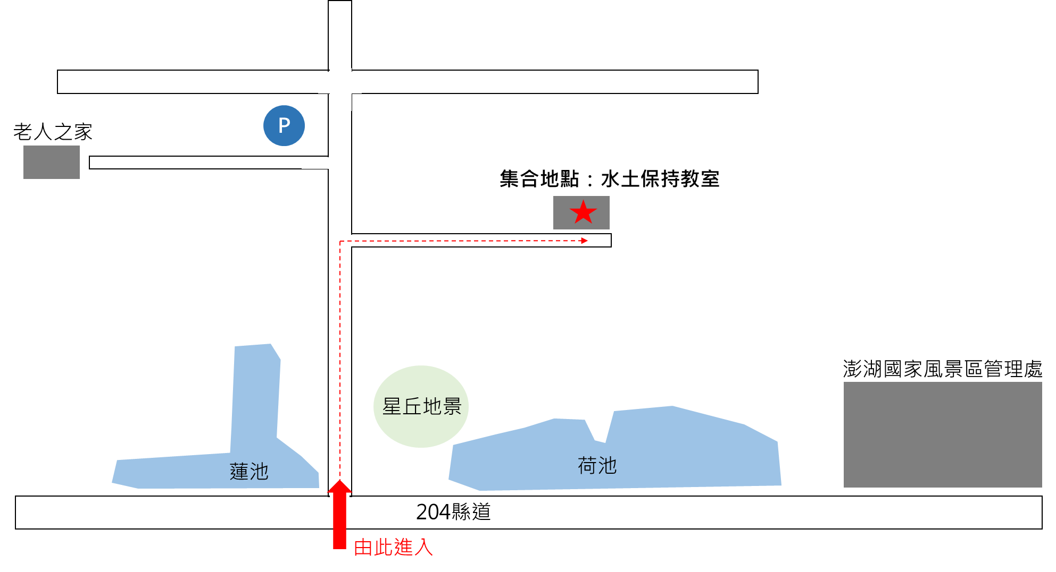

# 聯絡資訊：

對本簡章，若有相關疑異，請逕洽下列聯絡窗口：

聯 絡 人：呂小姐

聯絡電話：06-9216639

E-mail： pei@dauding.com.tw

# 重要注意事項

* 為降低新冠肺炎之傳播，建議陪同之家長應施打過2劑或2劑以上疫苗，保護自己也保護他人之健康安全。
* 為防範新冠肺炎之疫情，活動期間參加人員請務必配戴口罩，以保護自身與他人之健康安全。
* 為響應「源頭減量」政策，現場將不提供瓶裝水，請自行攜帶餐具與水杯。
* 活動場域周邊植物生態豐富，若有需求可自備防蚊用品，如防蚊液，或身著長袖、長褲，避免蚊蟲叮咬。
* 如遇天候、疫情管理等因素造成延期或改以線上課程，將另行通知參加人員。
* 活動當天過程會以攝影、照相方式作為宣傳推廣之用途，若有疑慮煩請先告知執行單位。

|  |  |
| --- | --- |
| C:\Users\User\AppData\Local\Microsoft\Windows\INetCache\Content.Word\220402130240.jpg  報名連結 | 曉天下-2022生物多樣性日2  環境教育曉天下活動資訊 |

|  |
| --- |
|  |
|  |